Акция «Аукцион добрых дел»
Сроки проведения: 14 - 20.02.20
Акция организована и проведена в сроки, указанные в рекомендациях.
Приняли участие 16 классных коллективов. Форма проведения акции у каждого классного коллектива своя: это адресная помощь Кошкину дому, приюту для собак, спонсорская помощь больному ребенку, подарки детям областного детского дома, посыпка пешеходных дорожек в период гололеда, помощь техническому работнику и т.д.
Мероприятия:
1акласс: (приняли участие 18 детей)
Собрали канцелярские товары для детей Областного Детского дома.
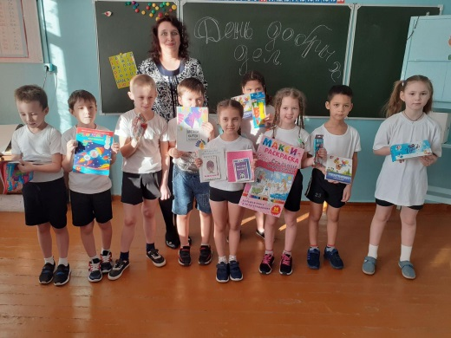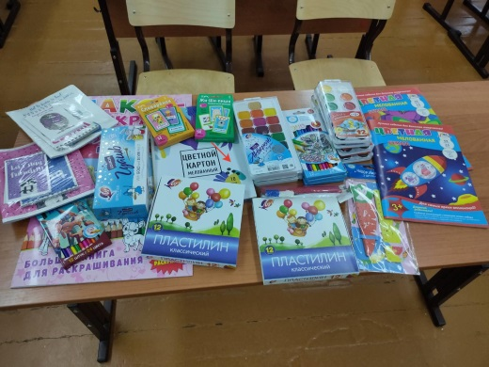
1бкласс: (приняли участие 16 детей)
В рамках дня Добрых дел провели акции "Корм пушистым хвостикам", (приобретенные корма отвезли вКошкин дом), "Кормушка".

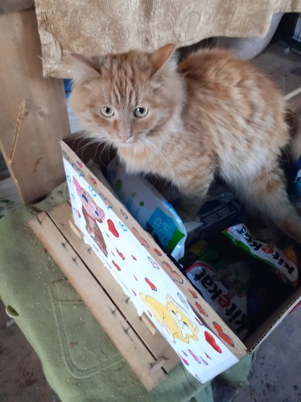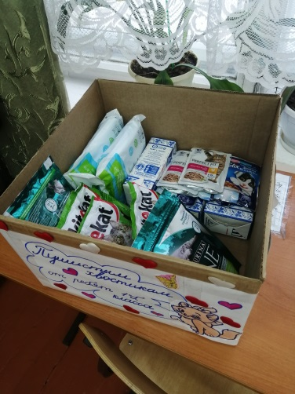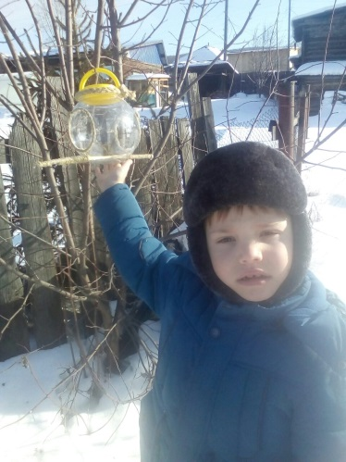

2а класс: (приняли участие 19 детей)
Оказали помощь школьной библиотеке, приводили в порядок учебники. Купили корм для животных живого уголка в ЦДО. Представители класса отвезли корм
животным.
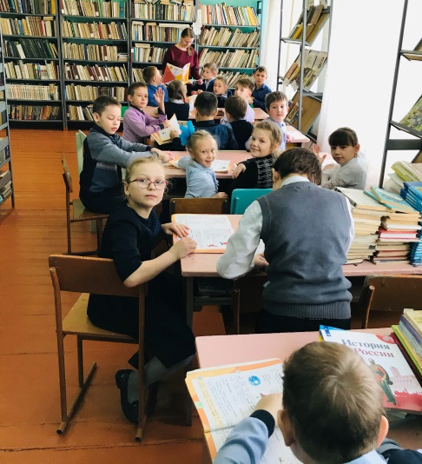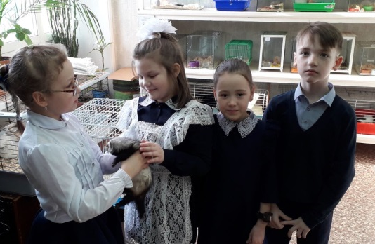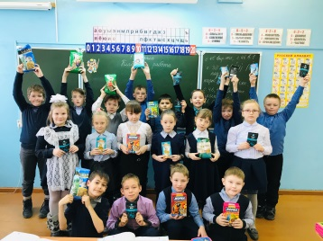
2б класс: «Подарим детям радость»(4 участника)
Посетили Областной детский дом, приняли участие в спортивной эстафете, которую проводили организаторы детского дома. Сделали детям детского Дома подарки.
Участвовали в акции: Томшина Дарья, Дудков Павел, Басов Руслан, Трещенкова Евгения.
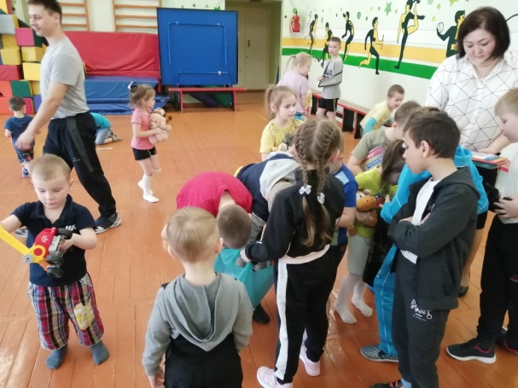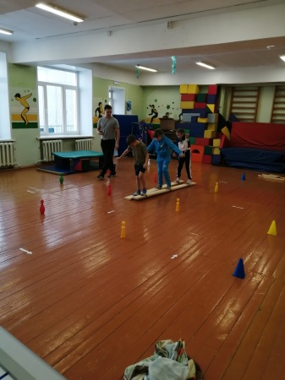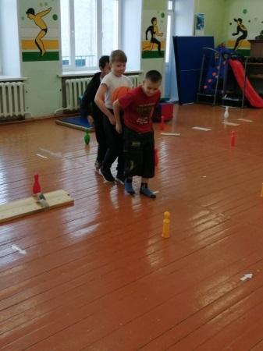

3а класс: Приняли участие 11 детей.
Помыли пол и протерли пыль в классном кабинете (оказали помощь заболевшему техническому работнику)
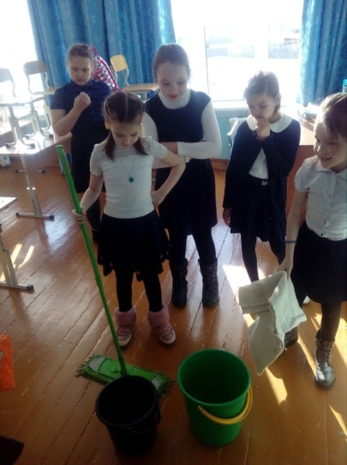
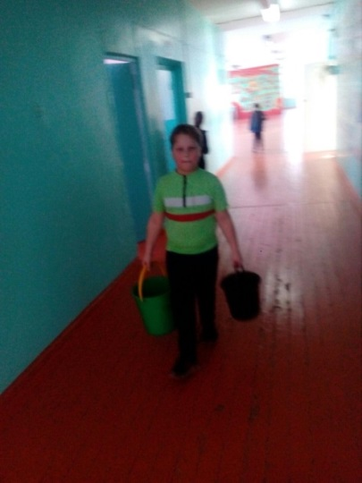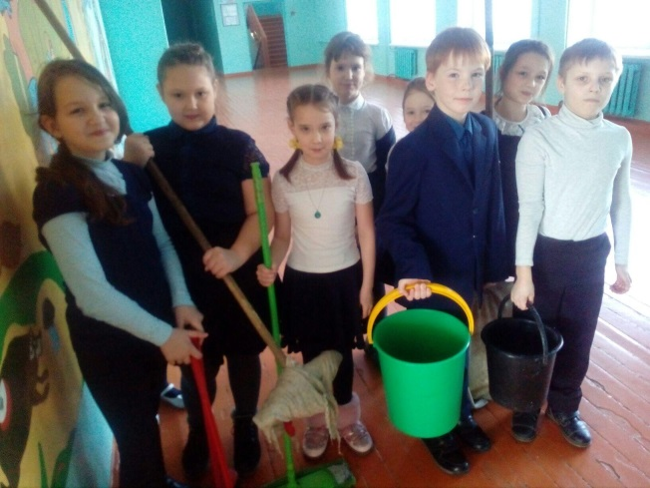

4а класс Участвовало-17 учащихся и 2 родителей.
Родители купили песок. Дети посыпали песком дорожки на школьном дворе в период гололёда. Уборка территории перед школой.
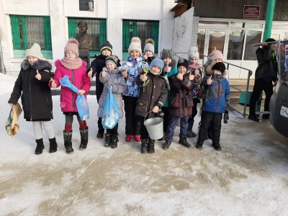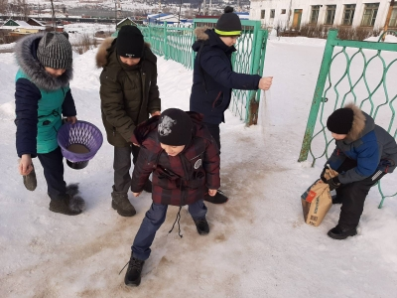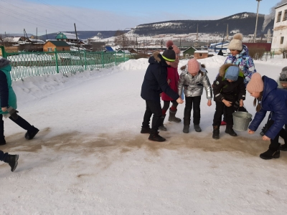
4б
4 «Б» класс Участвовало 14 человек.
Акция «Сохраним школьный учебник».(помощь библиотекарю школы)
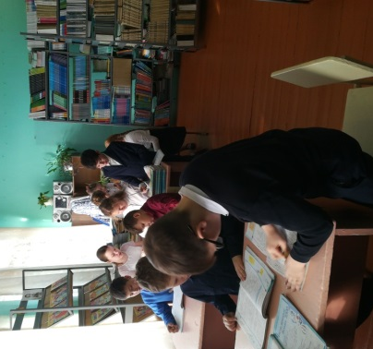
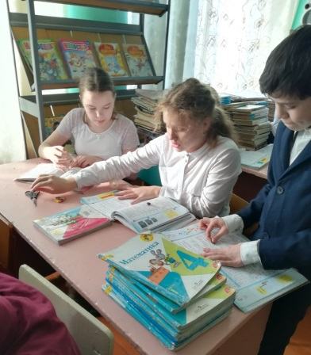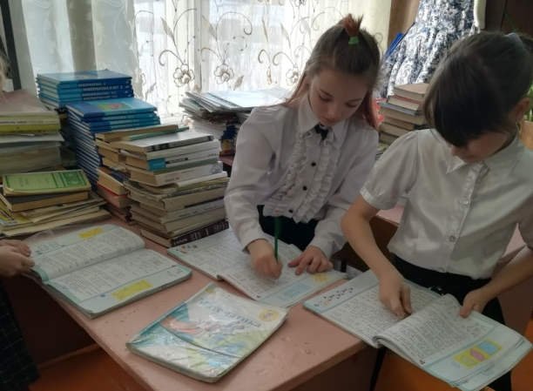
5а класс: (участвовало 12 человек)
5 "а" класс съездили в Детский дом, Побеседовали с детьми из Детского дома о их добрых поступках и подарили ребятам небольшие подарки.
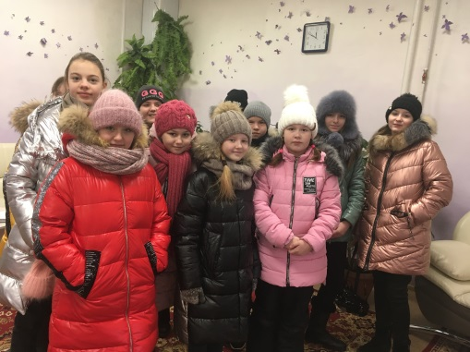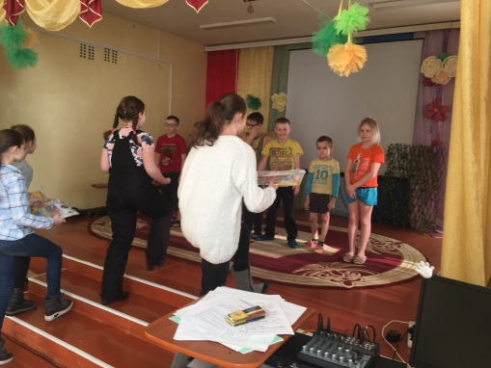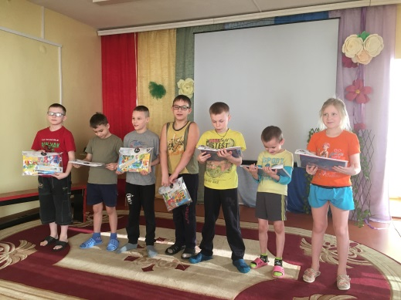
5б класс:(приняли участие 10 учащихся)
Залили горку для детей по улице Радищева, подсыпали пешеходную дорожку около школы в период гололеда.
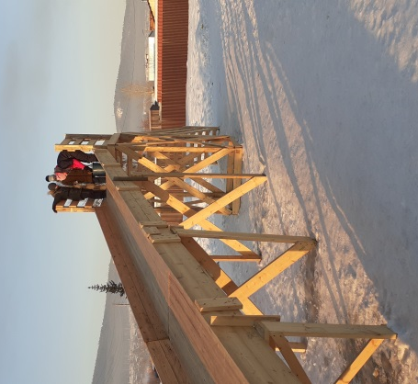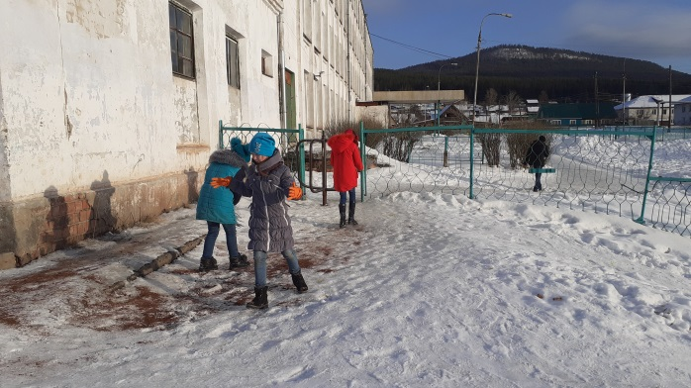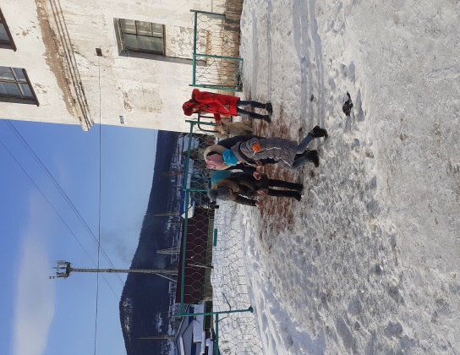
6а класс: (приняли участие 17 учащихся)
Проведение ярмарки- распродажи кондитерских изделий для оказания адресной материальной помощи больному ребенку.
6б класс: (Приняли участие 16 учащихся)
Посетили уголок Живой природы в ЦДО. Передали корм обитателям живого уголка. Для ребят, педагогом ЦДО Газеевой А.В., была проведена экскурсия.
7а класс:(Приняли участие 16 учащихся)
Собрали денежных средств на сумму 2500 рублей для оказания спонсорской помощи «Кошкину Дому». (Закупили корма, траву, миски, игрушки). Посетили «Кошкин дом», поиграли с обитателями.
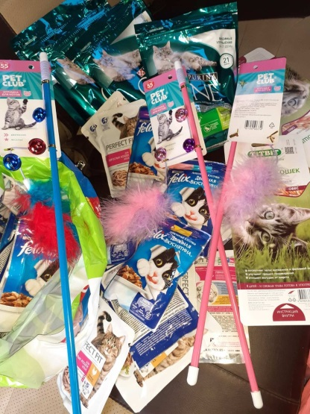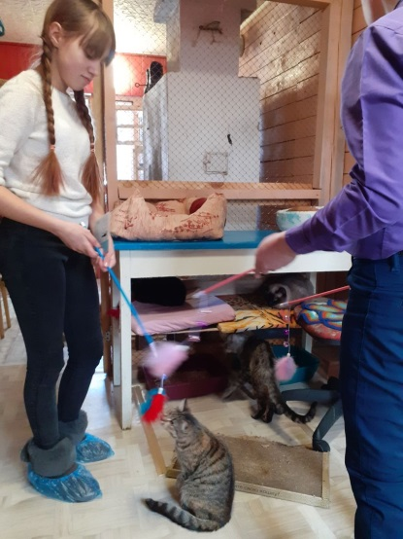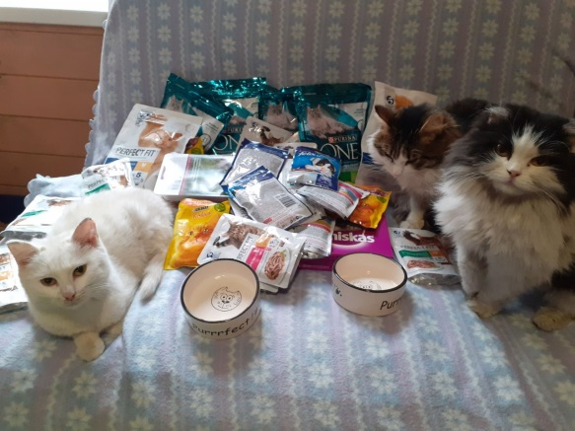
8 класс: (приняли участие 24 человека)
Оказание спонсорской помощи приюту для собак. (Приобрели корм и доставили в питомник).

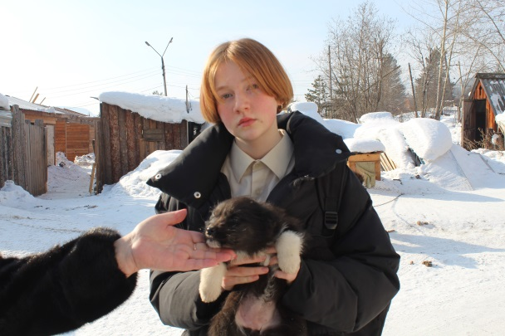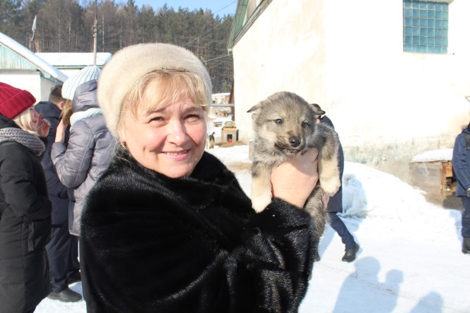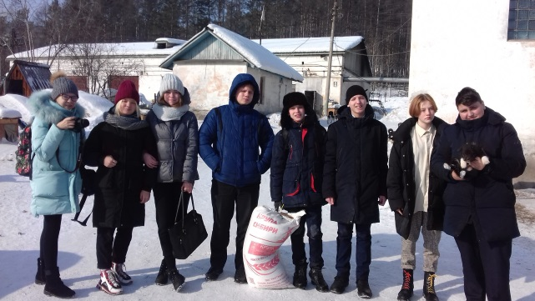
8 СКК класс. (приняли участие 5 человек)
Ребята принесли из дома книги и создали свою библиотеку в классе.
Теперь можно почитать красочные интересные книги в своем кабинете.
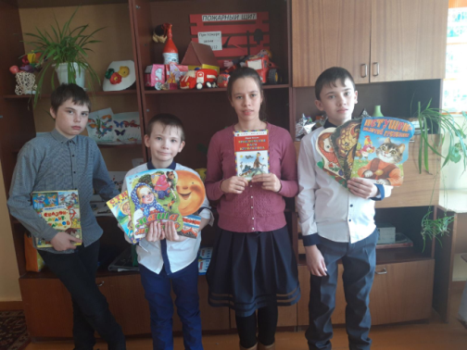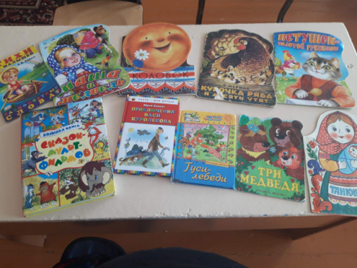
9 класс : (приняли участие 20 человек)
Собрали денежные средства на сумму 1500 рублей ( Приобретен корм для обитателей «Кошкина дома).
6, 9СКК (приняли участие 10 учащихся)
Акция «Поздравление с Днем Доброты» педагогов, технический персонал школы, учащихся, жителей поселка микрорайона РЭБ флота.
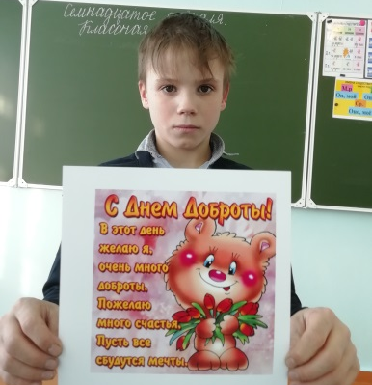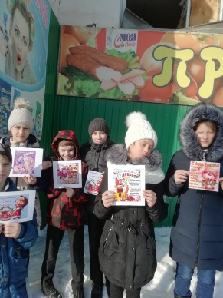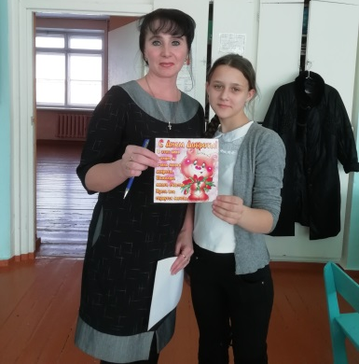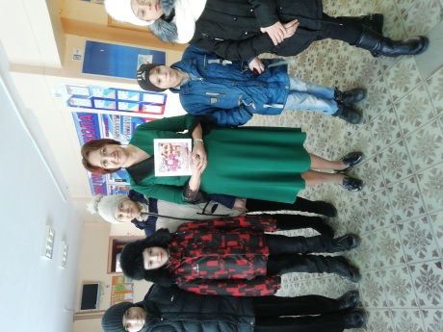
10 класс: (приняли участие 10 человек)
Приобрели карандаши, листы+стакан для карандашей для учащихся начальных классов, игрушки в детсад, книги в библиотеку, вещи в Детский дом.
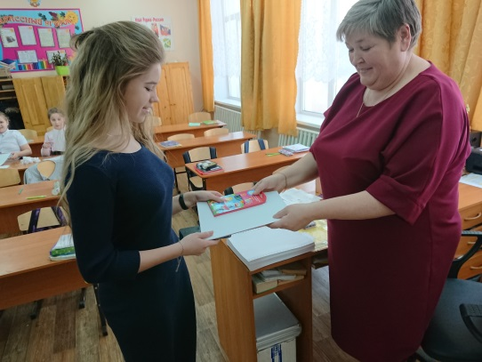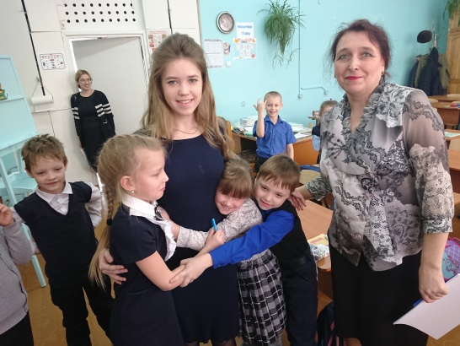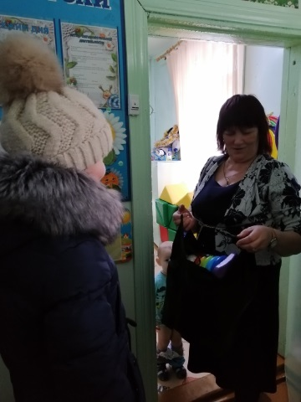
Итого: в акции «Аукцион добрых дел»приняли участие коллективы классов: 1а,б, 2аб,3а,4а,4б,5а.5б,6а, 6б,7а,8,9,10, 8СККи, 6,9 СКК.
Количество участников, охваченных в ходе акции: 217 человек. Проведено 17 мероприятий.
20.02.20 Замдиректора Вертопрахова И.И.

